多元函数微分学复习
一、判断题
1、函数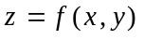在点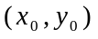处具有偏导数是它在该点存在全微分的充要条件（ ）
2、设函数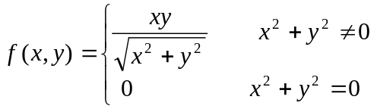，则处处连续（ ）
3、设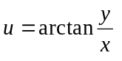，则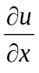=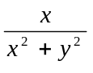.（ ）
4、设函数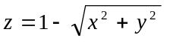，则点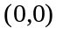是函数的极大值点但非最大值点（ ）
5、函数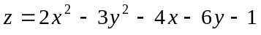的驻点是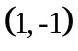（ ）
二、单项选择题
1、二重极限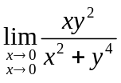的值为（ ）
、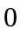 、 、 、不存在
2、二元函数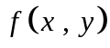在点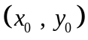的两个偏导数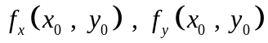都存在，则对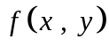的判断正确的是（ ）
、在该点可微 、在该点连续可微
、在该点任意方向的方向导数都存在 、以上都不对
3、函数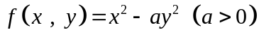在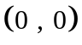处（ ）
、不取极值 、取极小值 、取极大值 、是否取极值依赖于
4、在曲线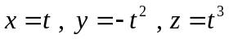的所有切线中，与平面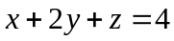平行的切线
是（ ）
、只有1条 、恰有2条 、至少有3条 、不存在
5、设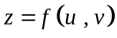，其中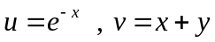，下面运算中（ ）
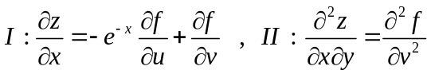
、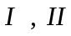都不正确 、 正确，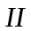不正确
、 不正确，正确 、都正确
三、填空题
1、已知理想气体状态方程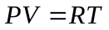，则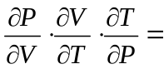 .
2、设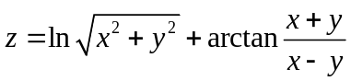，则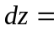 .
3、点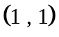 函数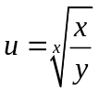的极值点，在横线上填“是”或“否”.
4、已知设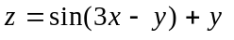，则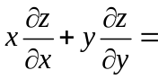 .
5、已知曲面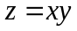上的点处的法线平行于直线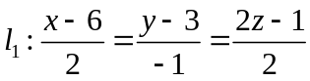，则该法线方程为 .
四、计算题
1、求极限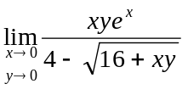.
2、设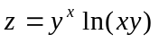，求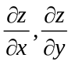，.
3、某工厂生产两种产品甲和乙，出售单价分别为10元与9元，生产单位的产品甲与生产单位的产品乙的总费用是
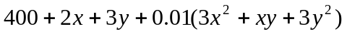元，
求取得最大利润时，两种产品的产量各为多少？
五、证明题
1、设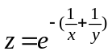, 求证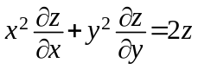.
2、设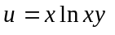，则

